第一篇导论
1、one海尔与中联公司带来的启示:上述两个案例，一个由小到大，到强；一个由大到乱，到衰，这一成一败说明了企业的成败在于科学的管理，在于正确的战略。
2、科学管理：管理是企业成功的必要条件。没有管理，没有止挡，企业就会下滑，就不可能成功。 抓管理要持之以恒。管理工作是一项非常艰苦而又细致的工作。管理水平易反复，也就是说止挡自己也会松动下滑，需要不断地加固。 管理是动态的，永无止境的。企业向前发展，止挡也要跟着提高。管理无定式，需要根据企业目标的调整、根据内外部条件的变化进行动态优化，而不能形成教条。海尔的口号是“练为战，不为看”，一切服从于效果
3、管理的工作内容：
分析
公关——协调组织与组织之间关系；
决策——协调目标之间、现状与目标之间关系；
计划——协调目标与资源、活动与活动之间关系
沟通——协调人与人、组织与组织之间关系；
考核——协调计划与实绩之间关系
总结
从管理工作的内容看，不管管理工作有多少种表现形式，其实质内容都是一样的，那就是协调。
管理工作表现形式的多样化是由于管理协调对象的多样化所导致的。
4、管理的职能：
计划：为组织确定任务、宗旨、目标；实现目标的战略、措施、程序；以及实现目标的时间表和预算（做什么及怎么做），——着眼于有限资源的合理配置；
组织：设立和建立合理的组织结构，明确工作责任，通过授权和分工，将适当的人员安排在适当的位置上，加强培训和考核，实行合理的奖惩制度等。（通过什么来做？）——着重于合理的分工与明确的协作关系的建立
领导：对下属施加影响的过程，指管理者指挥、激励下级，以有效实现组织目标的行为。 （如何做得更好？） ——致力于积极性的调动和方向的把握；
控制：找到偏差并纠偏的过程。 （到底做得怎么样？）——着力于纠偏
two（海尔出海遇到）问题：
①用管理的二重性分析海尔所遇到的这些问题。（两重性：科学性和艺术性，管理的科学性是管理作为一个活动过程，其间存在着一系列基本客观规律，管理的艺术性就是管理知识的应用,亦即管理实践是艺术，没有实践则无所谓艺术。+结合案例）
②.这些问题对管理者会有什么启示？（管理者在管理实践活动中对管理原理运用的灵活性和对管理方式和方法选择的技巧性。二者相互补充，管理艺术需要理论指导；而管理科学理论的运用也必须讲究艺术，管理是科学性和艺术性的有机统一。忽视管理的科学性，将会使艺术性变为随意性，忽视艺术性，管理科学会成为僵死的教条。）
three头头们该不该出去吃喝玩乐？【分析：任何一个组织都是一个社会存在体，为了取得各方面的理解与支持（这是一个组织开展工作的前提），需要加强与各方面的沟通。吃喝玩乐是一种较好的沟通手段。在一个组织中，只有高层管理者可以代表这一组织，因此，与外部的重要沟通工作由高层管理者承担。结论：为组织创造一个良好的环境条件是一个组织高层管理者的基本职责，为此而在外面吃喝玩乐就和我们一个工人在机器边辛勤劳动一样，是高层管理者的日常工作之一。在一个组织中，各人的职责不同，工作形式也不同，要发挥群体的力量，就必须对相互的工作有正确的理解。】
- 管理者的角色和技能
角色：（1）人际角色-----代表人角色（礼仪性质职责）、领导者角色（直接负责组织成败）、联络者角色（与外界建立联系）；（2）信息角色---监督者角色（获取信息）、传播者（管理者是信息传递中心和传递渠道）、发言人角色（信息外传）；（3）决策角色----企业家角色、冲突管理者（管理者需要善于处理冲突和解决问题）、资源分配者、谈判者角色。
技能：（1）技术技能、人际技能（领导下属，处理关系，沟通能力）、概念技能（产生新想法并加以处理，以及将关系抽象化的思维能力。管理者了解组织各部的相互关系）。
6、管理工作：领导工作（管理工作具有普遍性：无论何种类型的组织、组织的层次，管理者的工作基本相同，区别仅在于程度和侧重不同，以及具体做法和花费的时间不同。
）； 非管理工作：作业工作、辅佐工作。
7、有效管理者与成功管理者
有效管理者：做事有效率又有效果（绩效最佳）；取得部下的信服、强调沟通
成功管理者：组织中升迁较快者：强调网络关系活动 ；组织中薪资较高者
两者关系的意义：这个结果指出社交和政治技巧对于在组织中晋升是重要的，随着层次的晋升，从事更多计划、组织、控制 、而从事更少领导。
Four:问题：
兔子为什么去睡觉？乌龟为什么要拚命爬？
答：兔子不跑也不能否认其出色的奔跑能力；乌龟因为能力差，只能以勤奋表现出价值
结论：一个组织成员的行为取决于管理者所创造的组织环境。
[问题分析]有的管理者认为本部门工作没做好，是因为下属又懒又笨，是下属的责任，请问这理由是否成立？（懒不是人的本性，是由于环境所造成的，下属之所以懒，是由于管理者没能激发和鼓励下属的积极性所导致的。笨是相对而言的，天生我才必有用，人人都是材，关键在于怎么用。下属只所以笨，与管理者没有识人之明、用人之长有关。结论：问题出在下属身上，根子在管理者身上）
- 环境因素分析
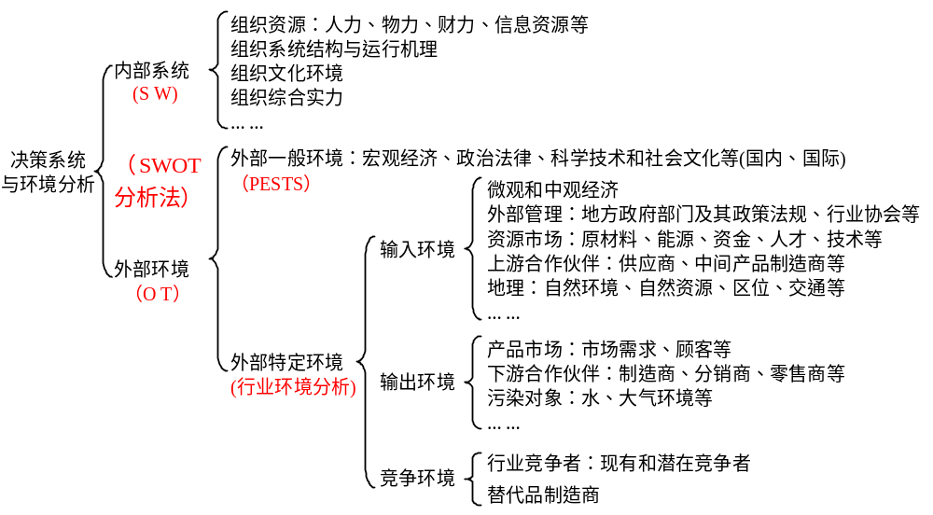
机会多威胁小为理想型环境；机会多威胁大为风险性环境
机会少威胁大为困难性环境；机会少威胁小为成熟性环境
管理与环境的关系：(1)对应关系(2)交换关系(3)影响关系 ；环境决定着组织的管理；管理反作用于环境。
- 工作效果绩效不佳的原因：外部因素：政府政策调整；消费者不成熟；竞争对手不正当行为。内部因素：过高的业绩要求；相关部门配合不力；下属员工又懒又笨。自身因素：努力不够；能力有限。
Five：管理理论这部分很有可能在判断和选择中出现。重点了解“泰勒，韦伯，法约尔，罗宾森，西蒙，孔茨的管理理论的主要内容，代表作，各个管理理论的代表人物，局限性，
- 科学管理之父--费雷德里克·泰勒。《科学管理原理》开创了科学管理时代。科学管理的中心问题：提高劳动生产率。管理方法：工作定额原理（一流的工人）；标准化原理（标准化的操作方法、标准化的工具）；差别计件工资制；计划与执行相分离；实行职能工长制（即实现工长管理的分工和专业化）；在组织机构的管控上实行例外原则；人和雇主双方必须来一次“精神革命（对立转向合作）。局限性：把人看成单纯追求金钱的经济人，仅重视技术因素，限制了科学理论的发展。最大贡献在于科学生产观念的引入，改变了长期以来依靠经验决定一切的做法，重视科学技术和规范化在生产中的应用，是对工厂管理的重大突破。泰勒的科学管理开创了西方古典管理理论的先河。
- 法约尔被称为“经营管理之父”或“管理过程之父”。《工业管理与一般管理》标志着一般管理理论的形成。一般管理理论的主要内容：企业的工作与人员能力结构；明确了管理的五项职能；归纳了有效管理的14条原则；倡导管理教育。法约尔认为：经营包括6种基本活动，管理活动是企业经营活动的一部分。一般管理理论第一次对管理的一般职能作了明确的划分，使其形成了一个完整的管理过程。为管理科学提供了一套科学的理论构架。
- 组织理论之父——韦伯，与泰勒、法约尔同为西方古典管理理论的三位先驱。韦伯认为，被社会所接受的合法的权力有：传统权力、超凡权力、法定权力。他认为，只有法理权力才能作为官僚组织的权力基础。它具有合理性，所有权力都有明确的规定。
- 闵斯特伯格---“工业心理学之父”。巴纳德的《经理的职能》---权变管理理论。此书被誉为美国现代管理科学的经典之作。巴纳德还有《组织与管理》，他是社会系统学派的创始人。巴纳德的组织理论：正式组织；正式组织的三要素；经理人员的职能；组织效力（实现组织目标的能力和程度）和组织效率（实现组织目标的过程中满足个人目标的能力和程度）原则；权威接受论：来自下属的认可。
- 权变管理理论创始人----菲德勒《一种领导效能理论》、《让工作适应管理者》、《权变模型——领导效用的新方向》。过程学派代表人物——孔茨
- 西方管理思想：（1）经验管理思想（2）科学管理思想【泰 罗——科学管理理论 法约尔——一般管理理论 韦 伯——官僚组织理论。】 （3）行为管理思想【梅 奥——人际关系理论；马 斯 洛——需求层次理论；麦克雷戈——X理论和Y理论 ；威廉·大内——Z理论 】（4）定量管理思想（5）权变管理思想【系统理论、权变理论、过程理论等。】
- 典型的管理原理：系统原理、人本原理、责任原理、效益原理、可持续发展原理
- 系统原理：是根据奥地利生物学家贝塔朗菲于20世纪40年代创立的普通系统论发展起来的。管理系统：由相互联系、相互作用的若干要素或子系统，按照管理的整体功能和目标结合而成的、具有特定功能的有机整体。 实践应用（基本观点）：整体性、动态性、开放性、环境适应性、综合性。实践指导意义：可以提高组织的整体效率；可使组织时刻保持动态平衡；可在组织内部实现资源共享。
- 人本原理：（1）管理中的人性假设。是人们对人的本质及其行为特征的基本认知与判断
1、梅奥【《工业文明中人的问题》】的人群关系论：职工是社会人
2、麦格雷戈的X理论：人是以一种合乎理性的、精打细算的方式行事的，人的行为是由经济因素推动和激发的，个人在组织中处于被动的、受控制的地位。
3、麦格雷戈的Y理论：人们是自我激励、自我指导和自我控制的，人们要求提高和发展 自己，期望获取个人的成功。
4、沙因的人性假设理论：理性经济人假设、社会人假设、自我实现人假设【马斯洛需要层次理论 】、复杂人假设【权变管理理论的直接理论基础】
（2）人本管理的含义和原则：含义：组织的各项活动，都应以调动和激发人的积极性、主动性和创造性为根本，要尊重人、依靠人、发展人、服务人、全面提升人的综合素质，追求人的全面发展。是基于Y理论提出的。原则：激励原则、行为原则、能级原则、动力原则、纪律原则。实现方式：动力管理、柔性管理、人才管理（人才测评、能级管理、工作丰富化）
运用：从员工和顾客两方面建立广泛的激励机制；建立行为监督机制；划分能级，量才授职；恰当运用权力；建立纪律约束机制。【附加：人是管理的主体，要依靠员工，实行参与管理、民主管理；人是管理的客体，要分析员工的需求，针对主导需求进行激励；人是管理的重点，要特别重视人的管理；人是管理的归属，管理要兼顾组织目标与员工个人目标，尽可能满足员工个人需求。】
管理原理的实质：在系统内部，以人为本，通过稳定责任，达到一定的长期效益。
17、管理道德 ：管理道德：管理者的行为准则与规范的总和，是在社会一般道德原则基础上建立起来的特殊的职业道德规范体系。它是管理者与企业或组织的精神财富。
18、影响管理道德的因素：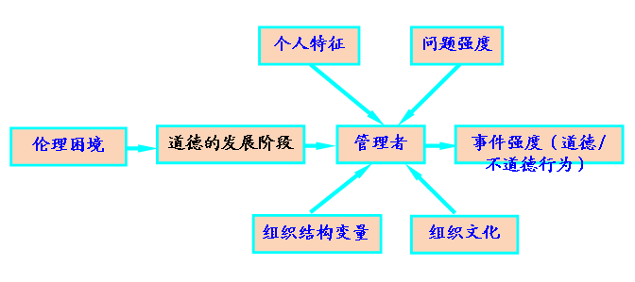
six案例：强生公司和道-康宁公司的道德规范
第二篇计划、决策、战略
1、战略环境分析：
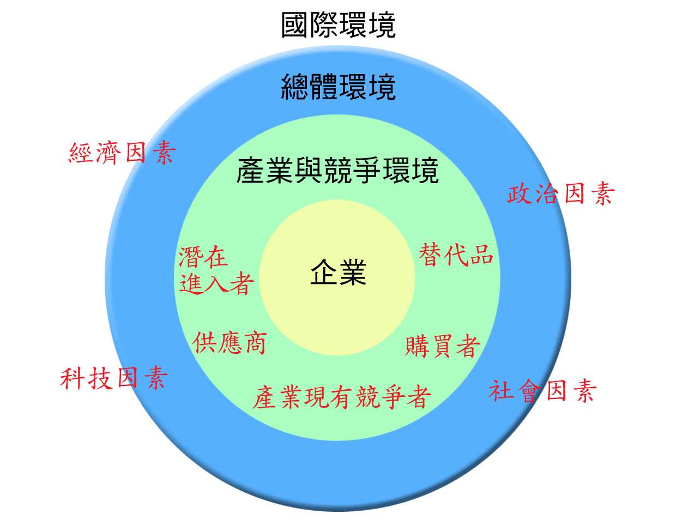
总体环境：
政治和法律环境
经济环境
社会文化环境
科技环境
自然环境

产业与竞争环境：现有竞争者；替代品与潜在进入者；应商与购买者
产业与竞争环境分析方法：五力模型P141
- 决策的原则遵循的是满意原则，而不是最优原则。对决策者来说，要想使决策达到最优，必须具备以下条件，缺一不可：①容易获得与决策相关的全部信息；②真实了解全部信息的价值所在，并据此拟定出所有可能的方案③准确预测每个发难在未来执行的结果。
- 决策的方法：【重点考定性，不考定量】
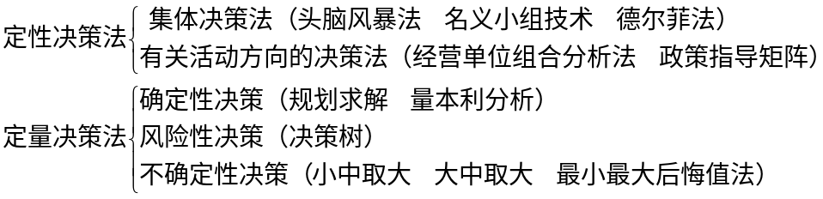

定性决策法：直接利用决策者本人或有关专家的智慧来进行决策的方法。适用于受社会经济因素影响较大的、因素错综复杂以及涉及社会心理因素较多的综合性的战略问题，是企业界决策采用的主要方法。
群体决策的优点：更完整的信息和知识；较多的备选方案；增加决策的接受程度；增加正当性；群体决策的缺点：较花时间；少数垄断；从众压力；责任模糊。群体决策问题的解决
头脑风暴法；名义小组技术；德尔菲法。有关活动方向的决策方法①经营单位组合分析法（瘦狗、幼童、金牛、明星）②政策指导矩阵
- 计划的层次体系：
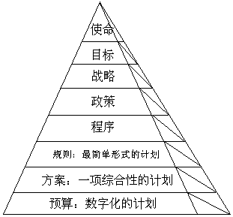
- 计划的类型：(1)按计划期限分: 短期计划、中期计划和长期计划；(2) 按综合性程度分: 战略性计划、战术性计划；（3)按程序化程度：程序性计划、非程序性计划；(4)按职能空间分: 人事计划、业务计划、财务计划（5）按明确性分：具体性计划、指导性计划。
- 计划的编制过程

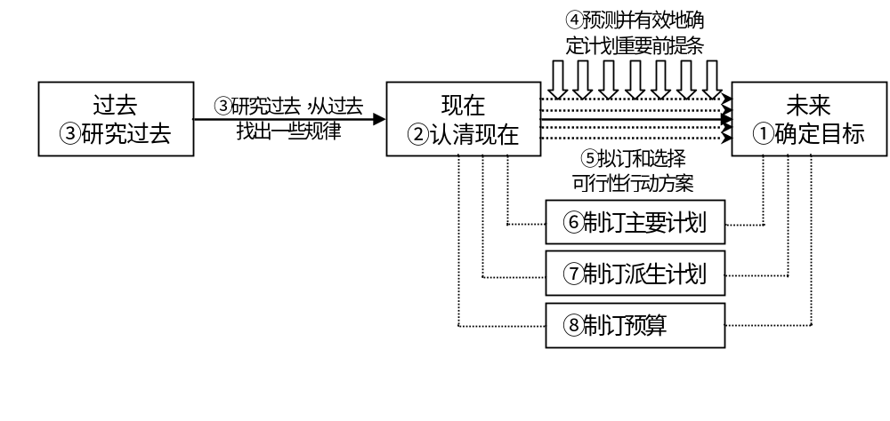
- 计划的组织实施：（一）目标管理：目标设定的原则：（SMART原则）即具体的（specific）；易于评估的（mearsurable);能达到的、实际的(achievable)；相关的(result-orient或relevant)； 规定的、辅助记忆的(time-bound)。过程：制定目标----明确组织的作用----执行目标---评价成果---实行奖惩---制定新目标并开始新的目标管理循环。目标管理的特点：明确目标、参与决策、反馈绩效、规定期限。
（二）滚动计划：优点：相对缩短了计划期限，增加了计划的准确性，使计划更加切合实际；长期、中期和短期计划能够相互衔接。
（三）网络计划技术：关键路径法的步骤：对决策方案进行任务分解，确定达到决策方案要完成的所有任务；确定这些任务的先后顺序以及各自耗费的时间 ；按照任务的先后顺序从开始到结束，绘制网络图找；出图中的关键路径 。
已知某项工程的作业程序及作业时间如下表
作业程序 ： A B C D E F G H I J
紧前工序 ： — A A A B C D D （G，E）（F，H）
作业时间（天) 6 8 3 4 2 11 9 6 3 1
- 画出网络图 (2) 计算各结点的Es 和Ls. (3) 写出关键路线

第三篇 组织
- 组织设计任务：设计组织结构，规划设计各部门的职能与职权及其相应的活动范围并编制职务说明书（职能与职务、部门、层级）。
- 组织结构的三个特性：复杂性、规范性、集权性。
- 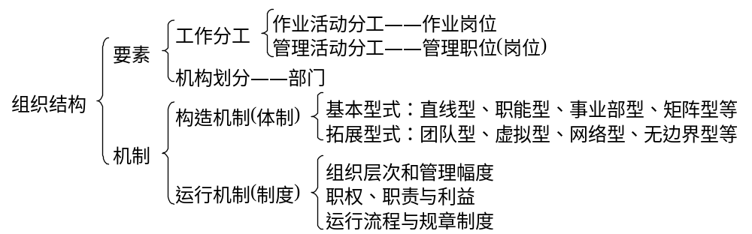

- 职务说明书：职务说明书是工作分析人员根据某项职务工作的物质和环境特点，对工作人员必须具备的生理和心理需求进行的详细说明。他是职务分析的结果，是经职务分析形成书面材料。职务说明书要求能简单而明确的指出：该管理职务的工作内容、职责与权力，该职务在组织中与其他职务之间的区别和联系，职务人员需具备的专业背景、知识结构、工作经验、管理能力等基本条件。
- 组织设计原则：专业化分工的原则、统一指挥原则、控制幅度原则、责权对等原则、柔性经济原则。
- 组织系统示意图P166
- 帕金森现象：由于各种原因，受到激励的管理者往往会倾向于在组织中增加更多的管理者，建构自己的帝国大厦以巩固他们的地位。
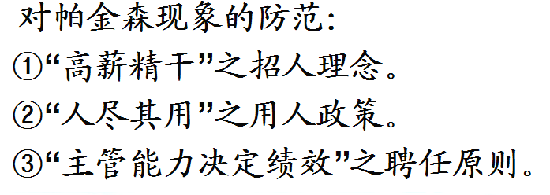

- 直线型组织结构（左图）：特点：企业的一切管理工作均由企业的厂长(公司经理)直接指挥和管理,不设专门的职能机构。优点：管理机构简单;管理费用低;命令统一;决策迅速;责权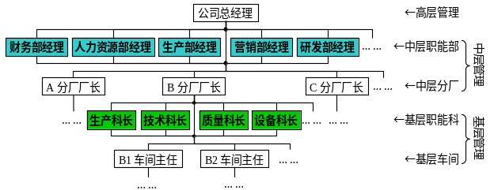明确。缺陷：对领导素质要求高
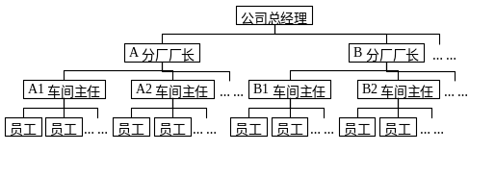

职能型组织结构：特点：采用专业分工的管理者代替直线制的全能管理者;在组织内部设立职能部门,各职能机构在自己的业务范围内有权向下级下达命令和指示;各级负责人除服从上级行政领导的指挥外,还要服从上级职能部门在其专业领域的指挥。优点：分工细;弥补行政领导的不足。缺陷：多头领导,削弱统一指挥。
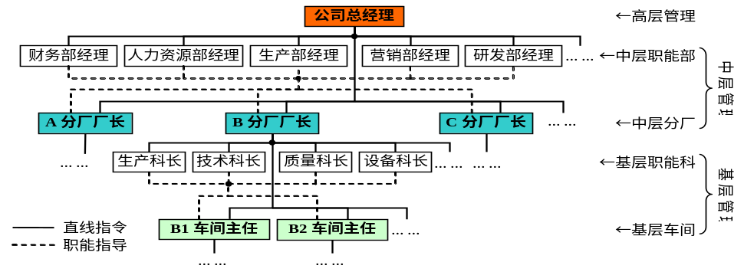直线—职能型组织结构（左图）：特点：以直线制为基础,在各级行政领导下,设置相应的职能部门。只有直线人员才具有对下级指挥和命令的权力,而参谋角色是建议、思考和协助。优点：既保证了集中统一指挥,又发挥各种专家业务管理的作用。缺陷：直线与参谋间的矛盾

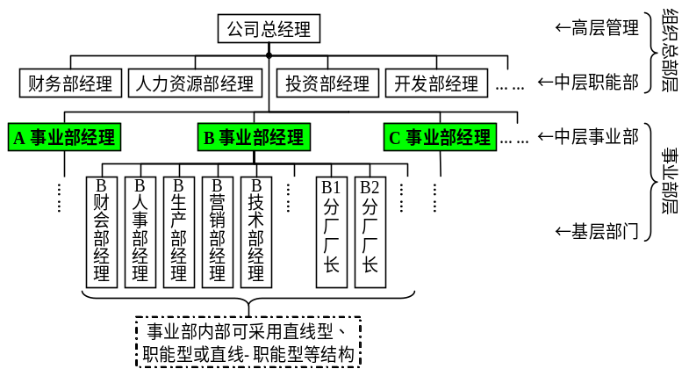事业部制组织结构：特点：每一个事业部都是在总公司战略方针指导下的一个实行分权管理的独立核算、自负盈亏的利润中心。优点：市场反应快;经营灵活;下属积极性高。缺点：各事业部有完备的职能部门，机构重复，管理人员增多，管理成本增高。相互间支持与协调困难，易出现各自为政、影响组织长远目标实现的部门主义倾向。

矩阵制组织结构：特点：在直线职能制垂直形态组织系统的基础上,再加上一种横向的协作系统.。优点：灵活性;弹性;加强协作;富于创造性。缺陷：项目主管与部门主管的本位矛盾。
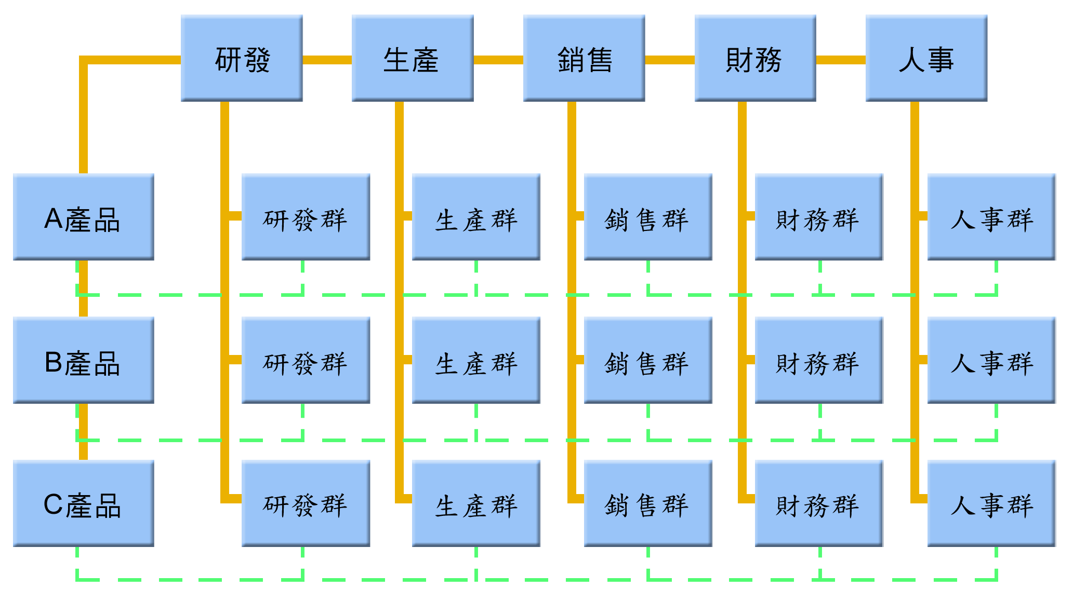

网络动态型：优点：组织结构具有更大的灵活性和柔性。另外，这种结构简单、精炼。缺点：可控性太差。特点：以项目为中心，通过与其他组织建立研发、生产制造、营销等业务合同网，有效发挥核心业务专长的协作型组织形式。
9、职权类型。管理者的职权有3种类型：（1）直线职权，即直线人员所拥有的决策指挥权；
（2）参谋职权，即参谋人员所拥有的咨询权和专业指导权；（3）职能职权，即由参谋人员所执行的、由直线主管人员授予的决策与指挥权。
10、组织分权程度的四条标准：（1）较低的管理层次做出的决策数量越多，分权程度越大；（2）较低的管理层次做出的决策重要性越大，分权程度越大；（3）较低的管理层次做出的决策影响面越大，分权程度越大；（4）较低的管理层次做出的决策审核越少，分权程度越大。
11、组织层级化设计中，影响分权程度主要因素：组织规模的大小、政策的统一性、员工的数量和基本素质、组织的可控性、组织所处的成长阶段。
12、授权的原则：重要性原则、适度原则、权责一致原则、级差授权原则。
13、组织变革的目标：基本目标---提高组织的适应能力。具体是提高组织、管理者、员工的环境适应能力。
14、组织变革的程序：诊断组织现状，发现变革征兆-----分析变革因素，制定改革方案---选择正确方案，实施变革计划---评价变革效果，及时进行反馈。
15、万维公司的组织结构变革p227
第四篇 领导
背：管理的组织职能，是对组织的资源进行配置。但如何让他们运作起来，需要通过管理的领导职能来完成。管理的领导职能是组织成员在一定的组织环境中，通过管理者的指挥和协调，完成组织目标的过程。
1、领导的权力：职位权力：（1）合法权：源于被影响者内在化的价值观。（2）奖赏权：源于被影响者期望奖励的心理（3）惩罚权：源于被影响者的恐惧。使用时会引起愤恨、不满甚至报复行动，必须谨慎对待特点：（1）强制性：效率高，易造成抗拒，双刃剑
（2）潜在性：要用在关键时刻，用在影响力不起作用的地方，凡事都用，则权利的效力就不大（3）与职务相关性：责任：承担起培养、发展、激励的责任。非职务权力：非职务权力与职位无关；专长权：源于信息和专业特长，如专家、学者；个人魅力：无形的很难用语言来描述或概括，它是建立在超然感人的个人素质之上，如体育、文艺明星，传奇的政治领袖等；背景权：个体由于以往的经历而获得的权力，如战斗英雄、劳动模范等；感情权：个体由于和被影响着感情较融洽而获得的，如多年的老朋友提出的请求、帮助。
2、领导的作用：美国通用电气行政发展培训部经理认为：领导者的首要任务是为组织勾画远景；了解顾客和员工的不断变化的需求；让人们愿意追随于他。好的领导者必须能鼓舞人心，使人们因为共同的远景而凝聚在一起，并带领他们实现远景。具体表现在：指挥作用：站在群众前面，用自己的行动带领组织成员为实现目标而努力；协调作用：协调人们之间的关系和活动，把他们团结起来，朝着共同体目标前进；激励作用：保持旺盛的工作热情，调动工作积极性；控制作用：制度控制：运用标准体系进行组织活动的过程控制；创新控制：培育良好的组织文化，准确把持内外部环境的变化，通过引导有效的组织学习和变革更好；实现组织目标；开拓作用：不断注入新的活力，使成员能看到组织的未来并为之奋斗。
3、领导与管理的共同点:从行为方式看，领导和管理都是一种在组织内部通过影响他人的协调活动，实现组织目标的过程。从权力的构成看，两者也都与组织层级的岗位设置有关。
4、管理者与领导者的区别：管理者是依据合法的职权，来指挥下属完成其职责的任务，其工作重点是“完成任务”。而领导者则更多的是通过影响下属行为的领导管理艺术，把组织成员的个体目标和组织目标进行有效匹配，以更好地完成组织预期目标。其工作重点是“激励人”。理想情况下，所有的管理者都应是领导者。但是，并不是所有的领导者都具备完成其他管理职能的潜能，因此不应该所有的领导者都处于管理岗位。
5、管理者和领导者可以分离：就组织中的个人而言，可能既是管理者又是领导者；可能只是管理者或者只是领导者。二者可以分离的原因是管理者的本质是依赖上级任命而拥有某种职权所赋予的合法权利而进行管理，被管理者往往追求奖励或者害怕处罚而服从管理。领导者的本质体现在被领导者的追随和服从，它完全取决于追随者的意愿，而并不是完全取决于领导者的职权与合法权利。
6、领导者的三要素;必须有部下或追随者；拥有影响追随者的能力或力量；领导的目的是影响部下来达到组织的目标.
7、领导者要具有指挥、协调、激励三方面的作用。
8、有效领导者具有的特性：努力进取，渴望成功。强烈的权力欲望。正直诚信，言行一致。充满自信。追求知识和信息。
9、P243领导行为论（两个研究结论）
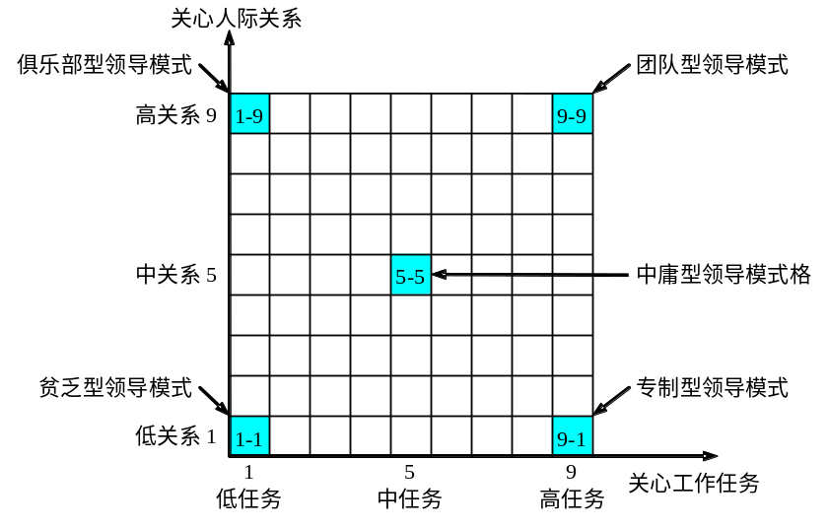SEVEN:分析说明张颖的领导方式及其对实践的指导意义
- 管理方格论
（记住五个
位置以及含义）
（布莱克和穆顿）
结论：领导的行为
并不是对某种领导
方式的最佳选择，
领导方式的研究应
该是多角度的。

- ：领导生命周期理论该理论把注意力放在对下属的研究上，认为成功的领导者要根据下属的成熟程度选择合适的领导方式。不管领导者做什么，有效性取决于下属的行为。（包括工作成熟度：下属完成任务时的相关技能和技术知识水平和心理成熟度：下属的自信心和自尊心。）结论：当下属的成熟度水平不断提高时候，领导者不但可以减少对活动的控制，而且可以不断减少关系行为。
激励原理
- 动机：为满足某种需要而产生并维持行动，以达到目的的内部驱动力。动机和激励都包含三个关键要素：努力、组织目标、需要。
- 激励的对象：激励是针对人的行为动机而进行的工作，因而，激励的对象主要是人，或者说是阻值范围中的员工或领导对象。
- 激励产生的根本原因可分为内因和外因，注重内因，改变外因。
- 激励理论分为内容理论，过程理论，强化理论（根据对激励对象不同方面的重视程度）。
- 马斯洛需要层次理论假设（两个基本出发点）：已经满足的需求，不再是激励因素；人的需要都有轻重层次，某一层需要得到满足后，另一层才出现。
- 马斯洛五个层次的需要：生理、安全、社交或感情、尊重、自我实现的需要。

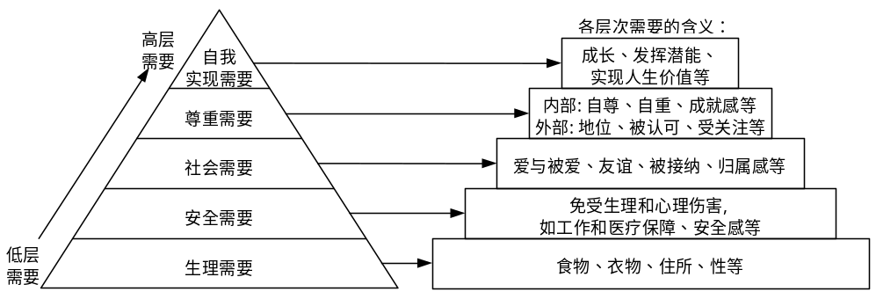

内容型 | 动机的形成。从研究需求入手，着重探讨什么样的需求能够使一个人采取某种行为 | 需求层次；成就激励；双因素；ERG理论
行为改造型 | 行为的控制。着重探讨如何引导和控制人的行为 | 归因；强化；  路径-目标理论
过程型 | 行为的过程。着重研究行为产生、发展、改变和结束的过程，即研究“激励是怎样产生的”，一个人被打动的过程， | 期望理论  公平理论

- 郝茨伯格双因素理论（保健--激励理论）：其主要观点有：满意的对立面是没有满意，不满意的对立面则是没有不满意；激励因素是以人对工作本身的要求为核心的；只有激励因素的满足，才能及法人的积极性。双因素理论认为引起人们工作动机的因素主要有保健因素和激励因素。只有激励因素才能够给人们带来满意感，而保健因素只能消除人们的不满，但不会带来满意感。（保健因素：哪些与人们不满情绪有关的因素。激励因素：那些与人们的满意情绪有关的因素。）该理论对企业管理的启示：要调动和维持员工的积极性，首先要注意保健因素，以防止不满情绪的产生。但更重要的是要利用激励因素去激发员工的工作热情，努力工作，创造奋发向上的局面，因为至于激励因素才会增加员工的工作满意感。
- 成就需要理论：（戴维•麦克利兰）个体在工作情境中有三种重要的需要：成就需要、亲和需要、权力需要三种平行的需要 。
- 公平理论（社会比较论）：（亚当斯）其主要观点：人是社会人，一个人的工作动机不仅受其所得报酬的绝对值的影响，而且受到相对报酬的影响。公平理论提出的基本观点是客观存在的，但公平本身却是一个相当复杂的问题，这主要是因为： 它与个人的主观判断有关
它与个人所持的公平标准有关.(人们总是低估自己的报酬，高估自己的投入；对他人则恰恰相反。)它与绩效的评定有关它与评定人有关。
- 四种激励方式：
工作激励（对工作重新设计，使工作丰富化，对绩效进行科学评价，与实际付出相联系，建立合理规章制度并认真执行贯彻，一视同仁。）通过设计合理的工作内容、非配恰当的工作来激发员工内在的工作热情。要考虑员工的特长和爱好；工作目标应具有一定的挑战性。
批评激励（通过批评来激发员工改正错误行为的信心和决心）、
培训教育激励（培养教育：通过思想（树立崇高的理想和职业道德）、文化教育和技能培训提高员工的素质，从而增加员工的进取精神和工作能力。明确员工的需求+有特色的报酬体系吸引留住员工）。
成果奖励：在正确评估员工工作成果的基础上给予其合理的奖惩，以保持员工行为的良性循环。报酬必须能在一定程度上满足员工的需求；非经济性报酬具有方向性；报酬的多少应与员工的工作业绩挂钩。
绩效（performance）=效率+效果

- 激励力=效价（人对达到某种预期成果的偏爱程度）×期望值。
- 期望理论：维克托·弗鲁姆《工作与激励》。弗鲁姆认为，人们采取某项行动的动力或激励力取决于其对行动结果的价值评价和预期达成该结果可能性的估计。

